**高一年级物理第26课时《万有引力与宇宙航行》复习课学习指南**

**【学习目标】**

1.梳理本章知识，寻找知识之间的关联形成知识结构

2.加强对本章内容重难点知识的进一步理解，深入发展在物理情境中建立模型、分析综合与合理推导的能力。具体要求如下：

（1）理解开普勒三定律；

（2）会推导万有引力公式；

（3）理解并能够推导月-地检验；

（4）能应用万有引力定律称量地球的质量、计算天体质量；

（5）能够正确理解万有引力与重力关系；

（6）理解三个宇宙速度；

**【学法指导】**

1．准备好笔记本，边观看边做记录。

2．列出本章知识要点，寻找逻辑关系，梳理知识结构

针对本节课内提出的每个问题，先暂停自己进行思考推导，再观看视频讲解，发现仍然存在的问题，并针对性的解决。

**【学习任务】**

观看视频课学习，适时控制播放，按老师指令完成相应的课上学习任务，学习环节主要有：

**环节一**：梳理本章知识、形成知识结构

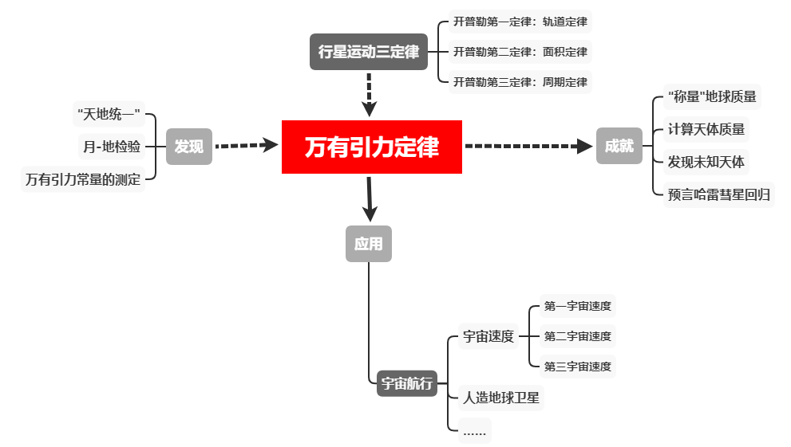

**环节二**：针对本章重难点内容注意巩固落实以下问题

* 问题一：为什么行星的运动可以看作**匀速**圆周运动？
* 问题二：万有引力公式是如何推导得出的？
* 问题三：月-地检验是如何进行的？
* 问题四：什么是重力？
* 问题五：如何“称量”地球的质量？如何测天体质量？
* 问题六：如何推导第一宇宙速度？
* 问题七：人造地球卫星有什么特点？